

**МИНОБРНАУКИ РОССИИ**

**федеральное государственное бюджетное образовательное учреждение**

**высшего образования**

**«Московский государственный технологический университет «СТАНКИН»**

**(ФГБОУ ВО «МГТУ «СТАНКИН»)**

|  |  |
| --- | --- |
| **Институт  информационных технологий** | **Кафедра информационных систем** |

|  |  |  |  |
| --- | --- | --- | --- |
| **Основная образовательная программа 09.03.02 «Информационные системы и технологии»**  **Отчет по дисциплине «Инфографика»** | | | |
| **по лабораторной работе №1** | | | |
|  | | |
|  | | |
| **Проверил**  **преподаватель** |  | **Патрушева А.П.** | |
|  | подпись |  | |
| **Выполнил**  **студент группы ИДБ-22-06** |  | **Мустафаева П.М.** | |
|  | подпись |  | |

**ЗАДАНИЕ 1**

Цель: Начертите диаграмму, которая показывает, что только половина филиалов выполнила план продаж в 2 млн рублей за 2020 год.

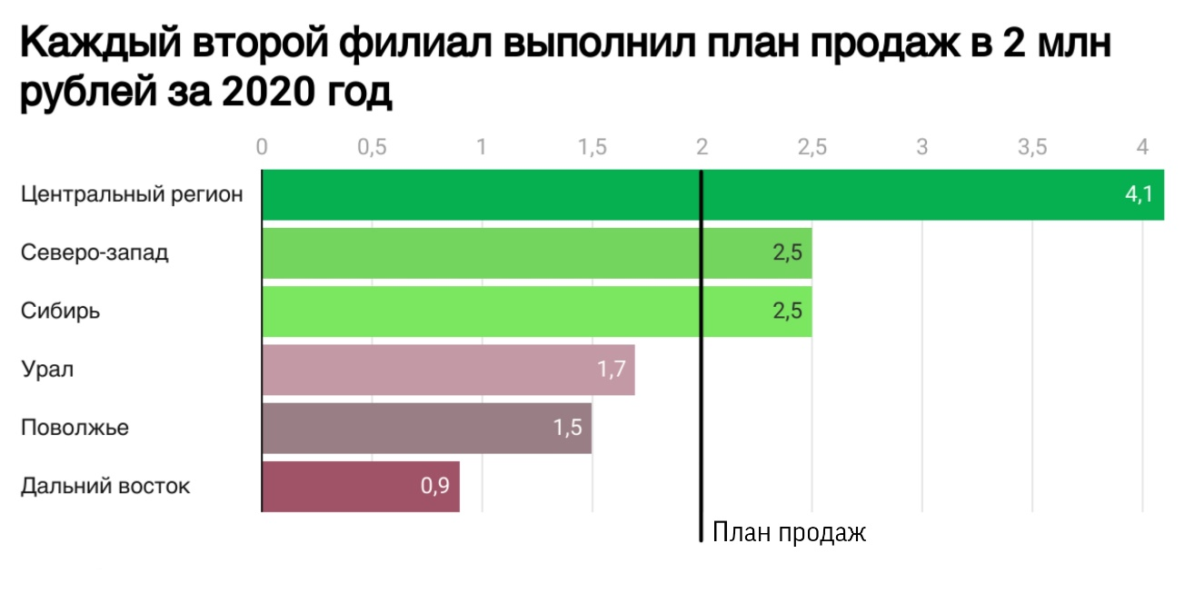

Рис. 1 Визуализация задания 1

**ЗАДАНИЕ 2**

Цель: На основании приведенных данных начертите диаграмму, которая показывает, что более половины компаний закончили год с прибылью и выделите место «ТехСтанкоМаш» среди остальных.

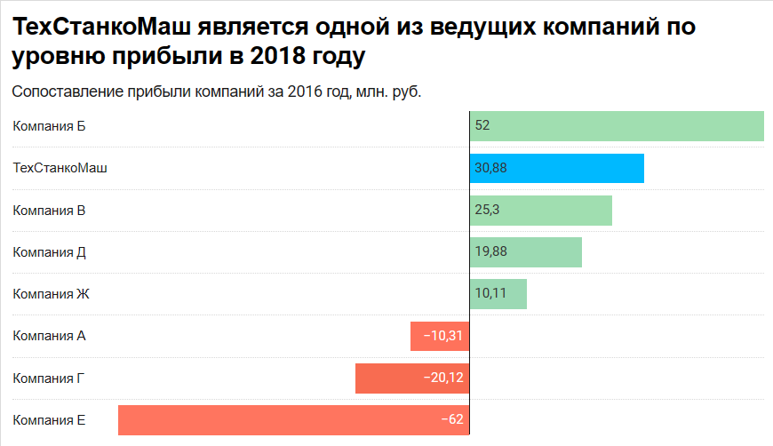

Рис. 2 Визуализация задания 2

**ЗАДАНИЕ 3**

Цель: Начертите диаграмму, показывающую, насколько доли различной продукции в объеме продаж нашей компании отличались от тех же показателей нашего конкурента**.**

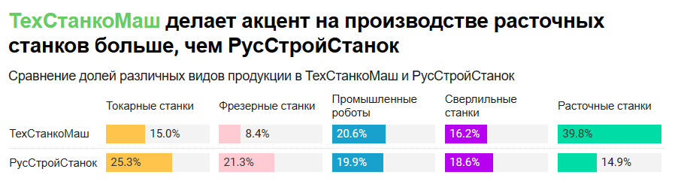

Рис. 3 Визуализация задания 3

**ЗАДАНИЕ 4**

Цель: Начертите диаграмму, показывающую тенденции изменения объема продаж и прибыли компании «ТехСтанкоМаш» в 2016-2020 гг. При этом 2016 г. примите за основу, а последующие годы покажите в процентном соотношении с ним.

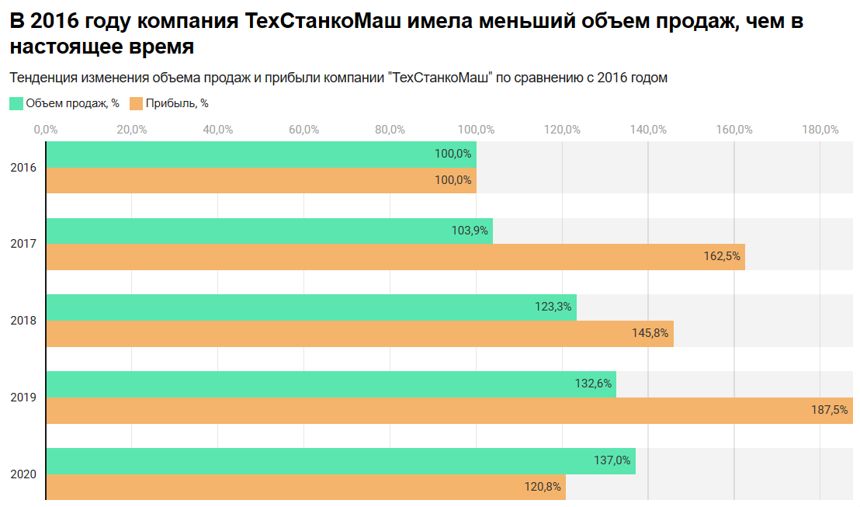

Рис. 4 Визуализация задания 4

**ЗАДАНИЕ 5**

Цель: На основе приведенных данных начертите диаграмму, показывающую, что около половины объема продаж находится приходиться на 2 компании в общем объеме продаж отрасли станкостроительной промышленности в 2020г. в сравнение с конкурентами.

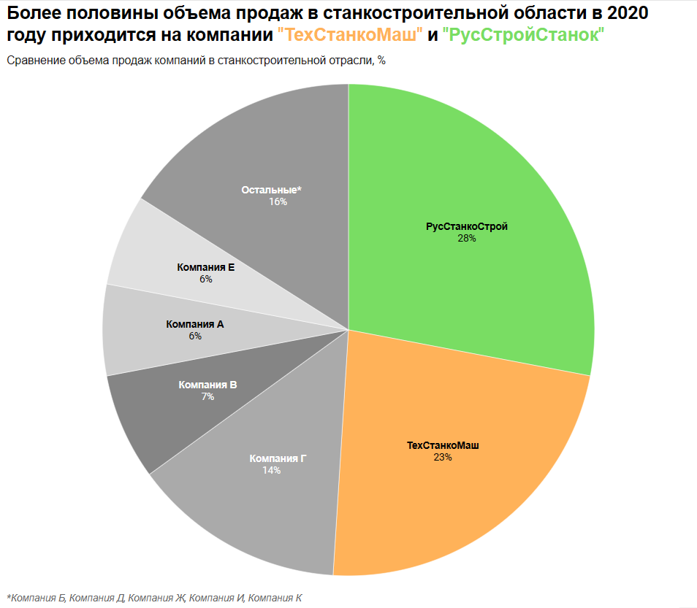

Рис. 5 Визуализация задания 5

**ЗАДАНИЕ 6**

Цель: Начертите диаграмму, показывающую положение компании ТехСтанкоМаш на рынке по объему продаж, а также распределение по видам продукции внутри компании.

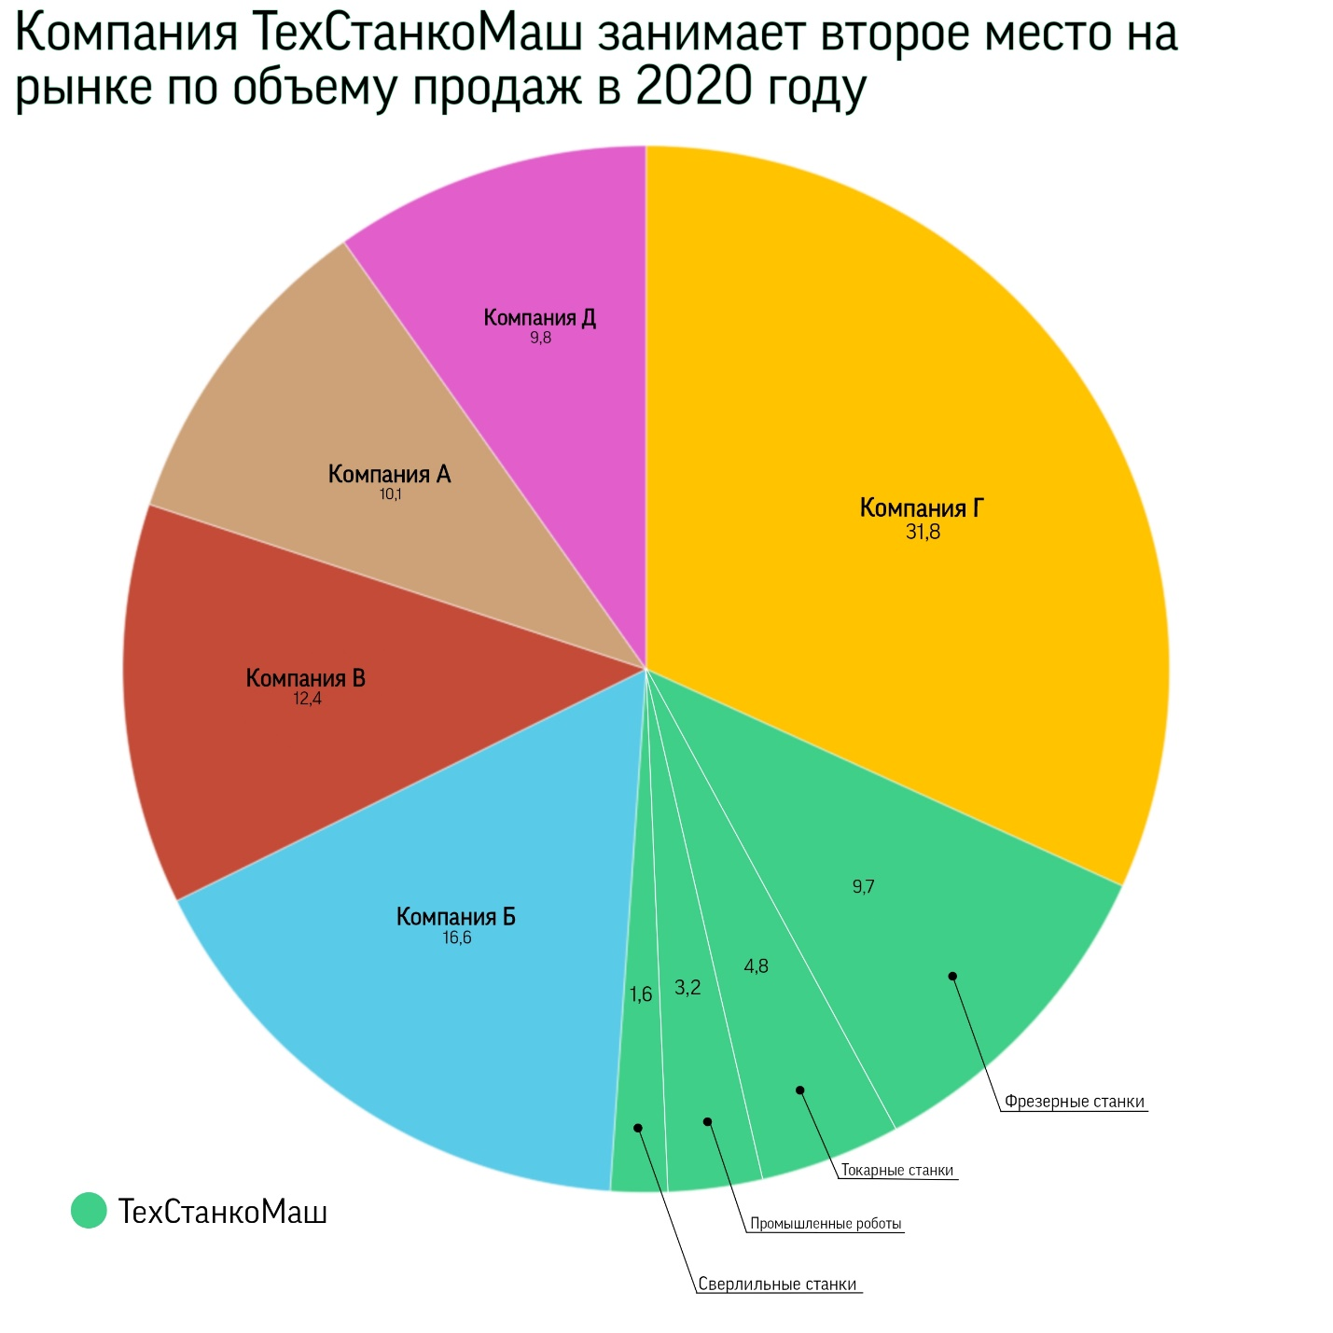

Рис. 6 Визуализация задания 6